Практическая работа №3

Тема: создание Документа и Форм в 1С

Работу выполнила: Белорукова Елизавета Игоревна

Студентка 3 курса ИВТ 1 подгруппа

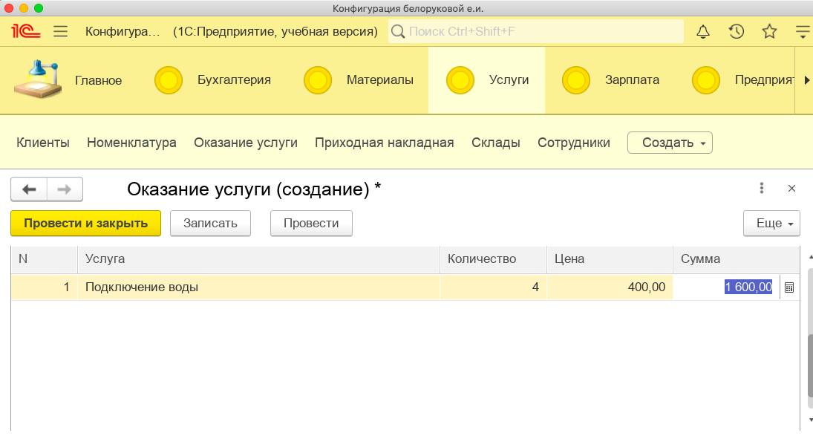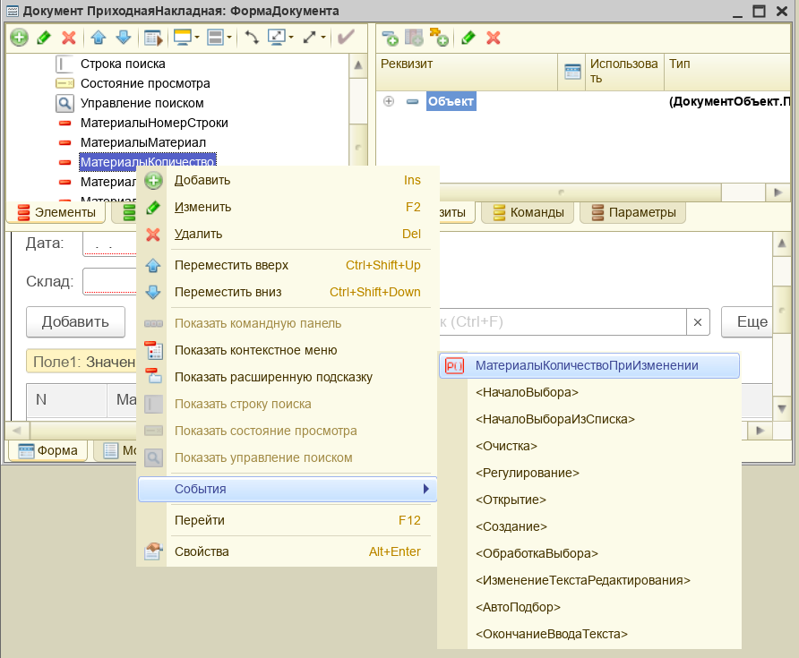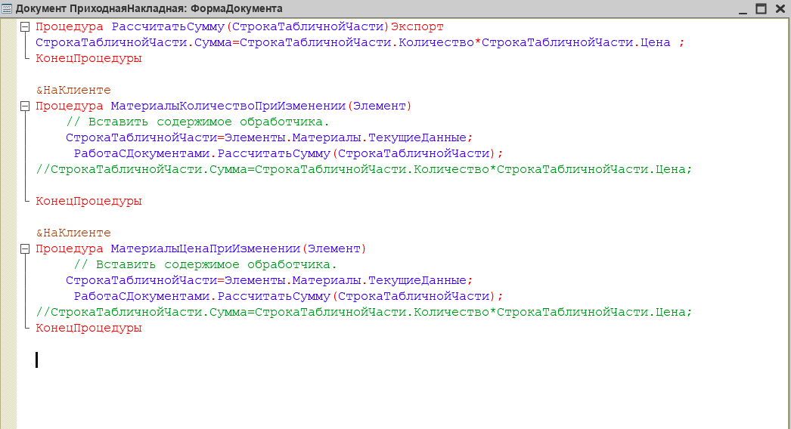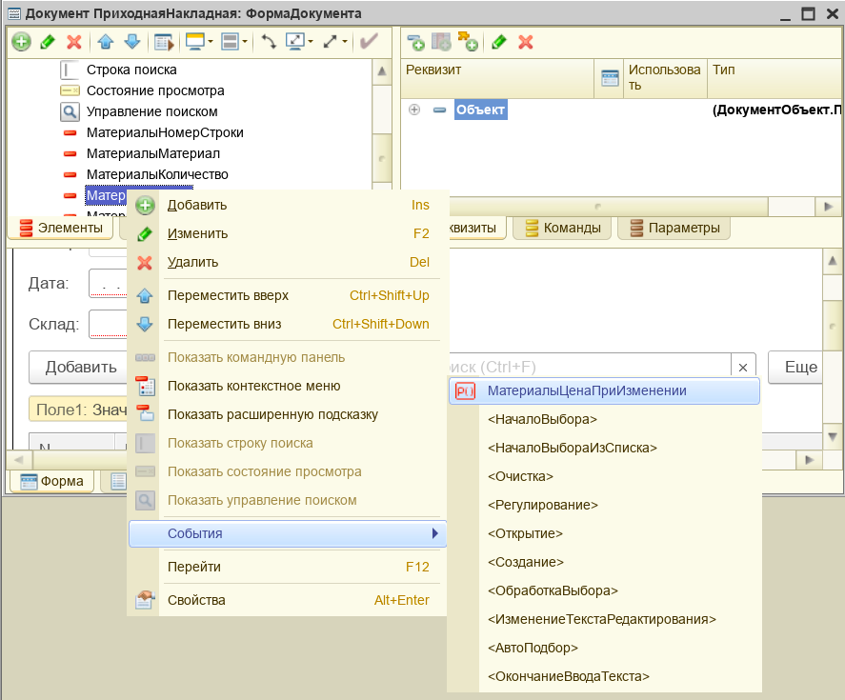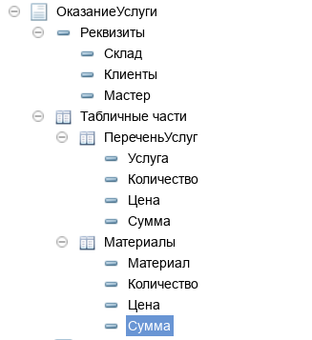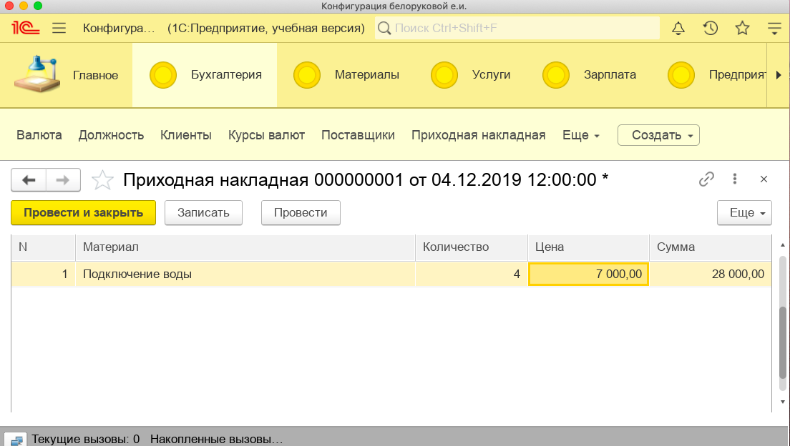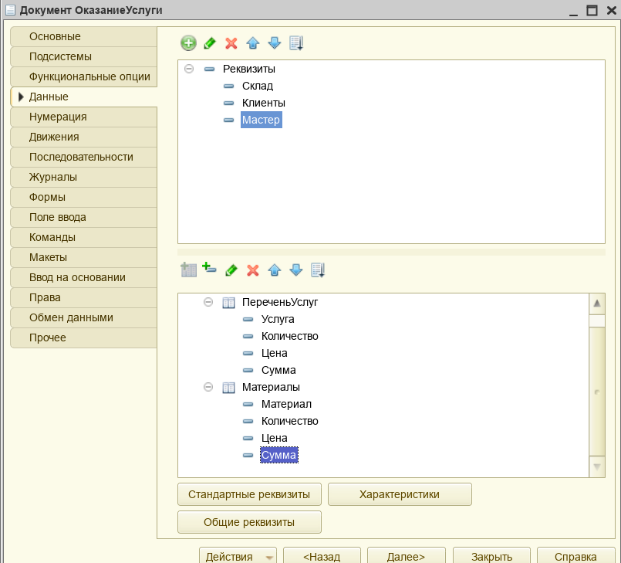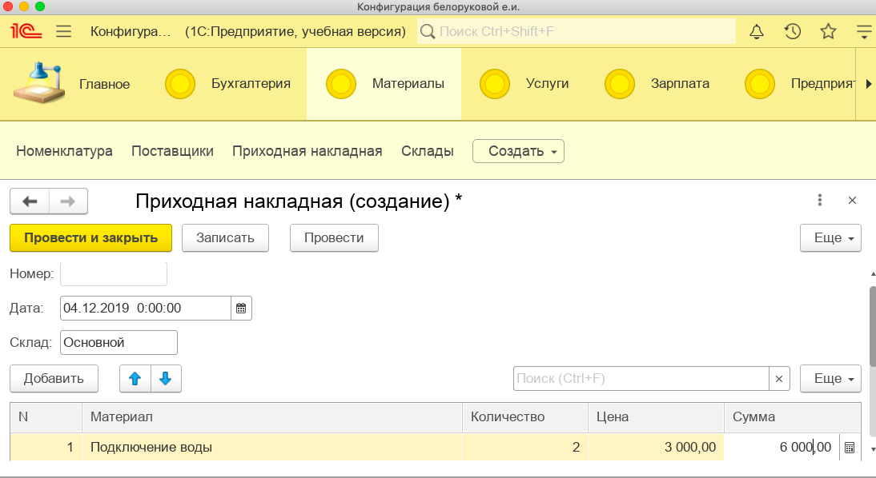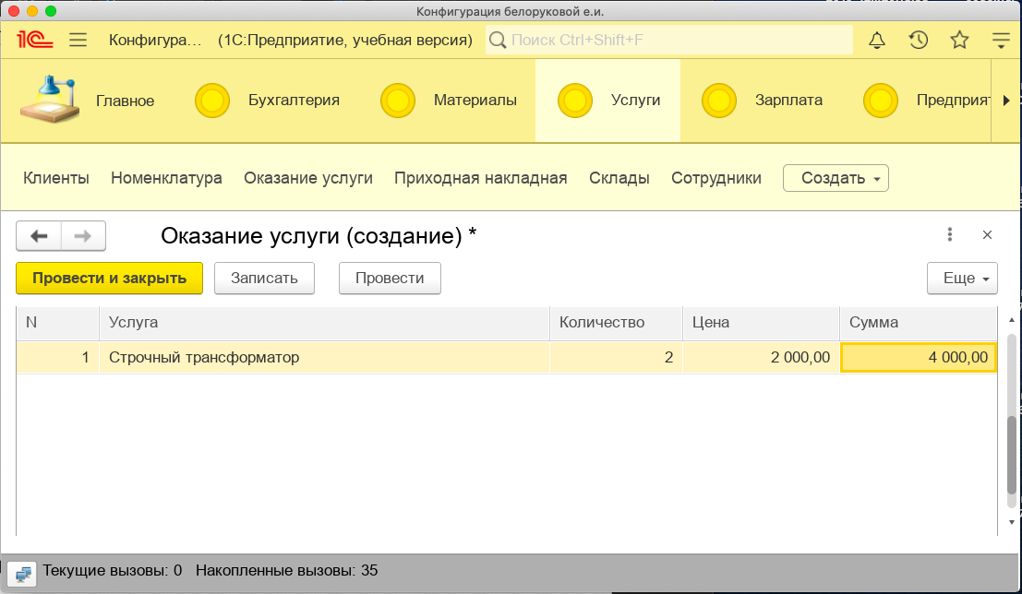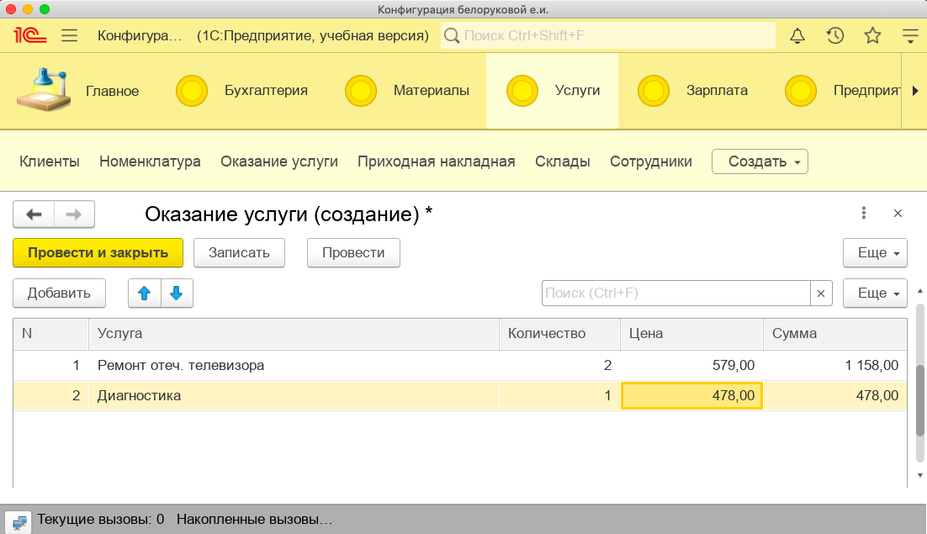

Ответы на вопросы:

Какими характерными особенностями обладает документ?

Документ предназначен для описания информации о совершенных хозяйственных операциях или произошедших событий в организации. Отличительная особенность документа - способность проведения - событие, которое отображает документ, повлияло на состояние учета. Так же документ привязан к конкретному моменту времени.

Что такое элемент формы?

Основной интерфейсный инструмент, служит для управления и отображения записей Базы Данных; Примеры: кнопка, табличное поле, поле ввода и др;